Case: Portfolio rollback error

a, Date: 2025.03.12

b, Role: Student

c, URL: <https://moodle.kodolanyi.hu/_eportfolio/>

d, Type: anonymized

e, Anomalies: If I go into my portfolio, and within it any of my current subjects and then want to go back, because for example I would like to look at something quickly, it throws up an error page. It doesn't write anything and no reason why there would be an error, so most students will unfortunately have to close the whole thing or reload the page and accept there that they really want to reload the page.

And let's say this error is there to prevent the things we've done so far from disappearing, there's nothing wrong with that, but if we go back from the error page to the page, we were last on, then what we've done will disappear anyway. So, this error page makes no sense.

This turns a fast session into a slow session.

e, Screenshot-evidence units (using Dark Reader extension) A képen szöveg, képernyőkép, szám, Betűtípus látható

Előfordulhat, hogy a mesterséges intelligencia által létrehozott tartalom helytelen.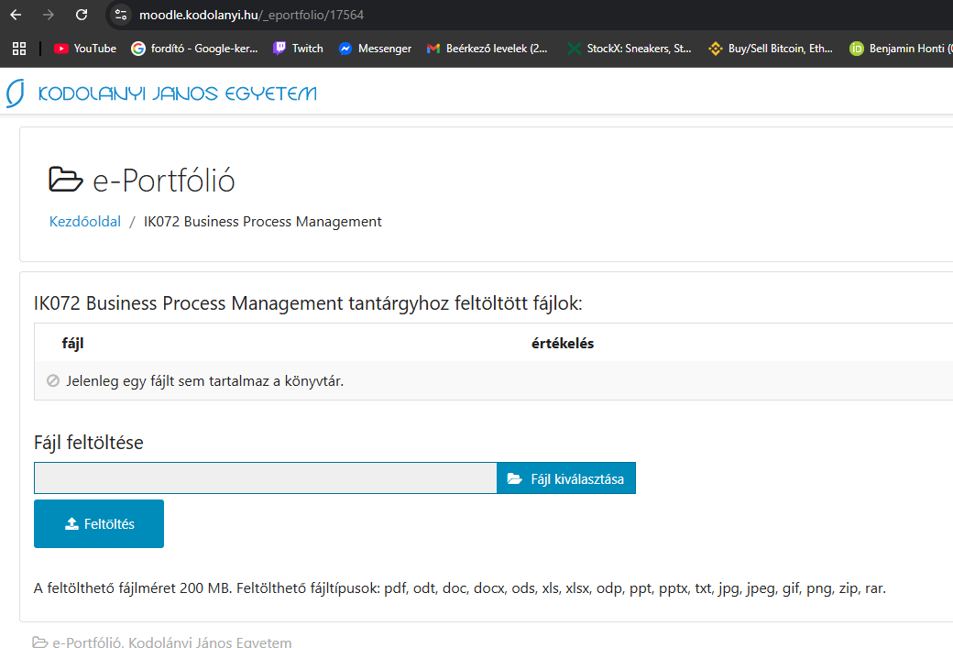



A képen szöveg, képernyőkép, szoftver, számítógép látható

Előfordulhat, hogy a mesterséges intelligencia által létrehozott tartalom helytelen.A képen szöveg, képernyőkép, Betűtípus, Operációs rendszer látható

Előfordulhat, hogy a mesterséges intelligencia által létrehozott tartalom helytelen.

